Đề kiểm tra giữa học kỳ 1 Toán lớp 1 - Đề 5
Câu 1: Vẽ thêm hình cho bằng nhau
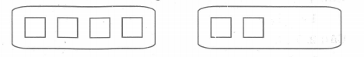
Câu 2: Điền > , < , =
3 ….. 5 5 ….. 3 2 ….. 4 4 ….. 2
1 + 2 + 3 ….. 6 2 + 2 + 3 …..8
Câu 3: Điền số thích hợp
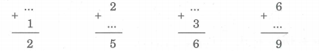
Câu 4: Đúng ghi Đ, sai ghi S:
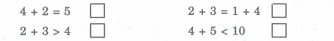
Câu 5: Số?
5 = 1 + … + … 8 = 1 + … + …
6 = 2 + … + … 9 = 2 + … + …
7 = 3 + … + … 10 = 4 + … + …
Câu 6: Viết vào chỗ chấm
Cho các số 0; 1; 2; 3; 4; 5.
a.Các cặp số mà khi cộng có kết quả bằng 3 là:…………………………
b.Các cặp số mà khi cộng có kết quả bé hơn 3 là: ……………………..
Câu 7: Viết phép tính thích hợp
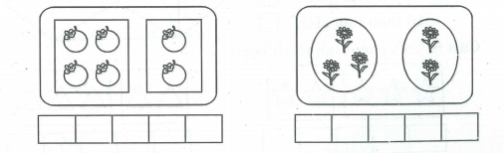
Đáp án Đề kiểm tra giữa học kỳ 1 Toán lớp 1 - Đề 5
Câu 1:
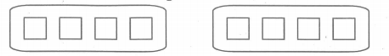
Câu 2:
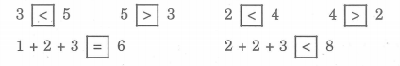
Câu 3:
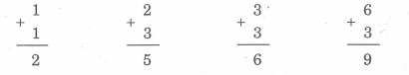
Câu 4:
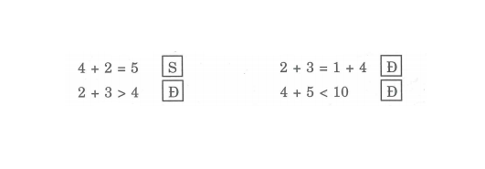
Câu 5:
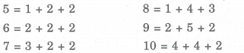
Câu 6:
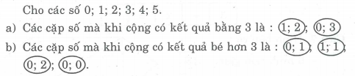
Câu 7:
